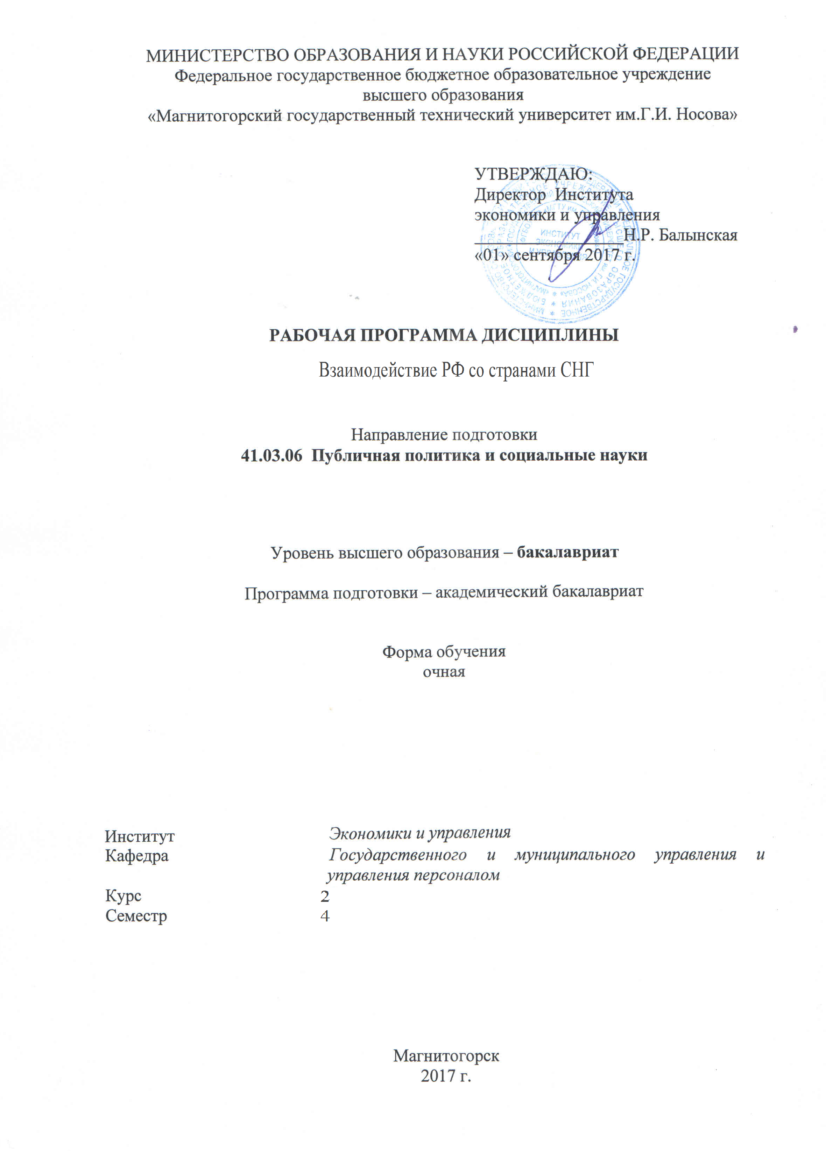
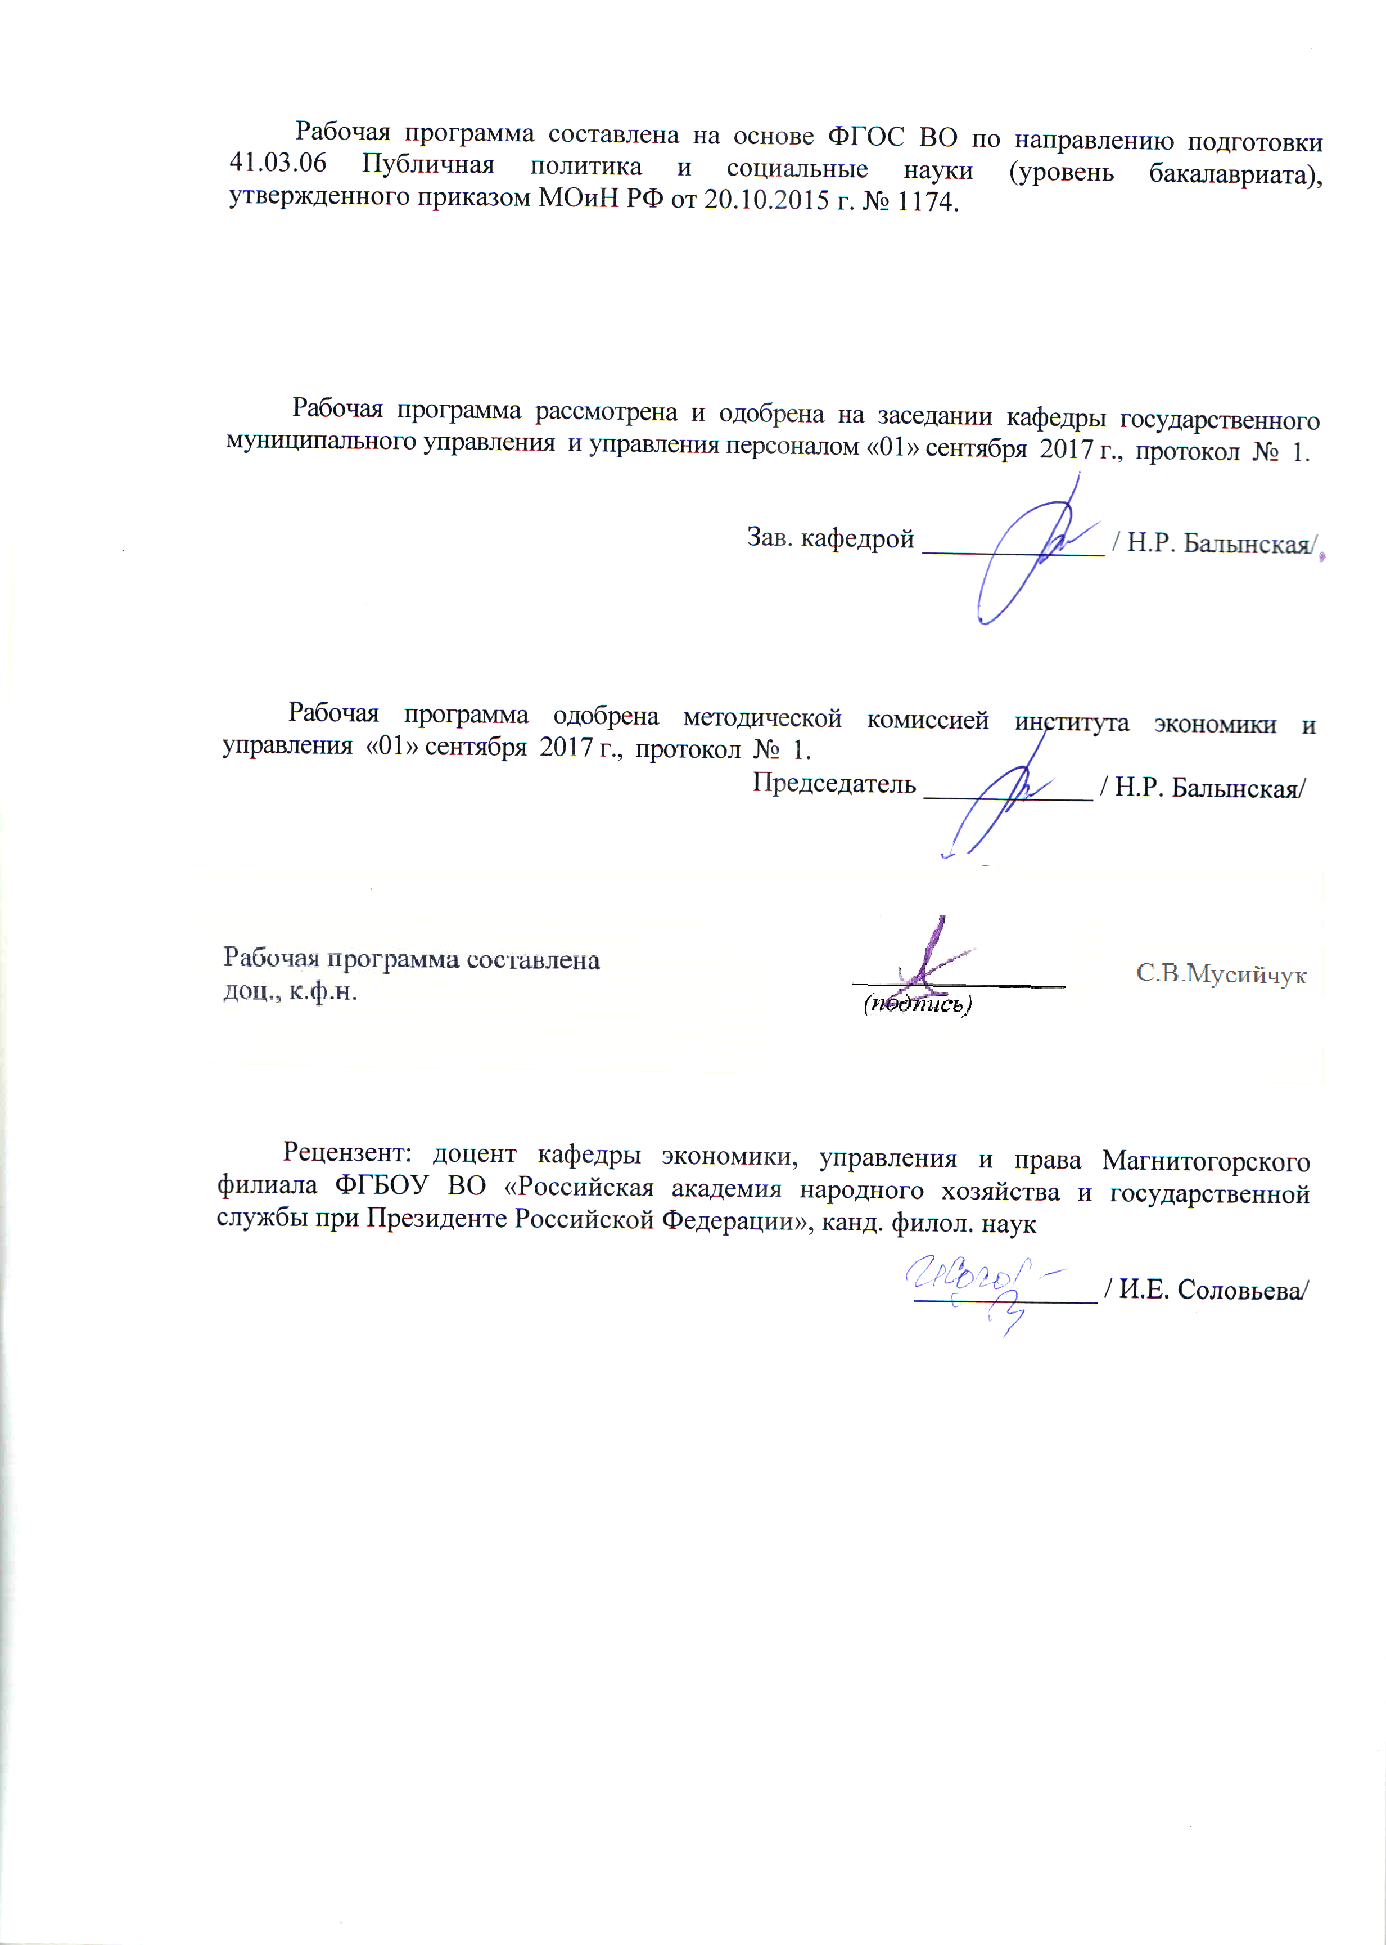

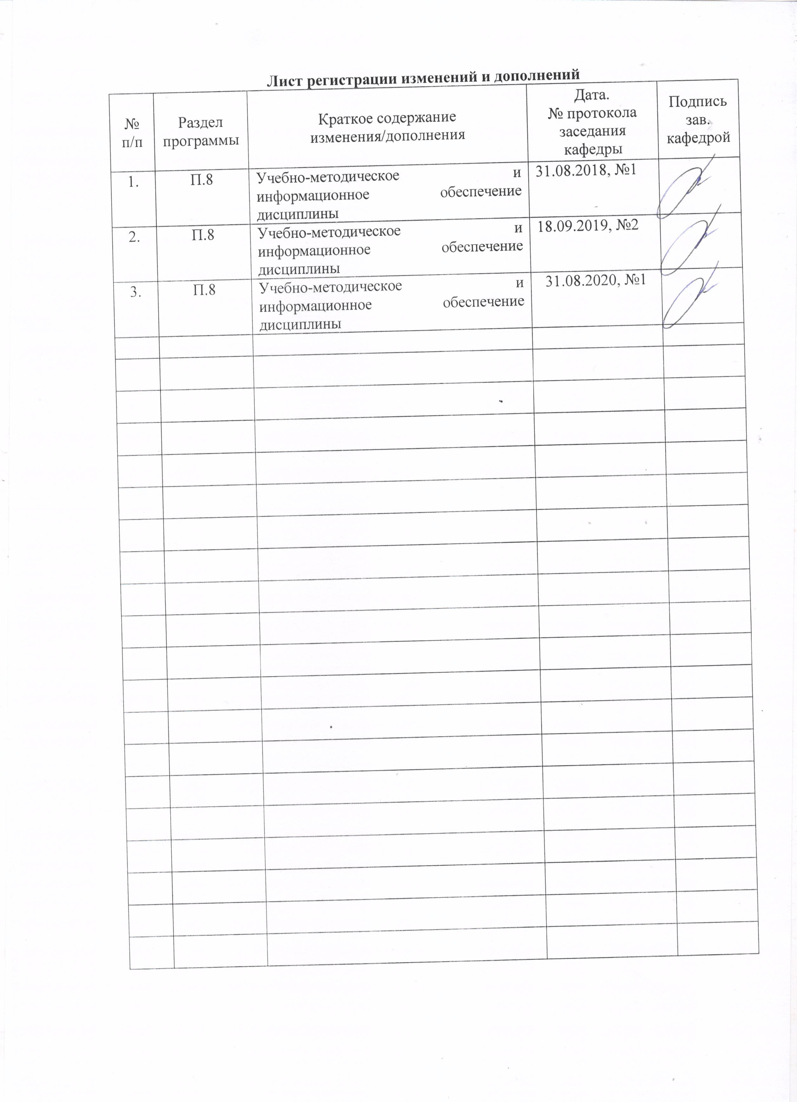

1 Цели освоения дисциплины
Цель дисциплины:
- дать базовые знания о закономерностях развития современных международных отношений на пространстве СНГ, основных положениях современной политической регионализации, о политико-региональном уровне устройства современных государств СНГ.
- сформировать у студентов научное представление о формах, содержании и направлениях развития интеграции государств Содружества в экономической, политической, военной и гуманитарных сферах, особенностях миграционных процессов;
- сформировать у студентов представления о влиянии культурно-исторического аспекта на развитие отношений между РФ и странами СНГ, а также важности формирования внешней политики РФ, учитывая культурную и политическую специфику развития стран СНГ;
- исследовать политику России в отношении СНГ, эволюцию ее внешнеполитических идей и внешнеполитической практики в рамках СНГ, выяснить факторы заинтересованности России в странах СНГ;

Задачи курса
- рассмотреть интеграционные процессы с участием СССР создание Организации Варшавского договора и Совета экономической взаимопомощи;
- рассмотреть причины и последствия распада Советского Союза, приведшие к созданию СНГ;
- дать развернутое представление об СНГ как о субъекте международных отношений, возникшем после распада Советского Союза;
- ознакомить студентов с целями и задачами, структурой и механизмами управления, этапами и тенденциями развития СНГ, направлениями сотрудничества стран, входящих в объединение;
- дать углубленную характеристику стран — участниц СНГ с момента распада Советского Союза до наших дней, включая анализ экономических процессов в этих странах, их внутренней и внешней политики, а также вопросов безопасности;
- рассмотреть проблемы разноскоростной и разноуровневой интеграции на пространстве СНГ;
- определить роль и место России в процессах, происходящих на пространстве СНГ.

2 Место дисциплины в структуре образовательной программы
подготовки бакалавра
Дисциплина «Взаимодействие РФ со странами СНГ» входит в блок дисциплин базовой части блока 1 образовательной программы по направлению подготовки 41.03.06 Публичная политика и социальные науки.
Изучение дисциплины базируется на знаниях, умениях и навыках, полученных в результате освоения дисциплин «История», «Культурология и межкультурное взаимодействие».
Освоение материалов учебной программы необходимо для дальнейшего изучения таких дисциплин как: «Политический консалтинг», «Теория государства и права», «Мировая политика и глобальные проблемы».

3 Компетенции обучающегося, формируемые в результате освоения
дисциплины и планируемые результаты обучения
В результате освоения дисциплины «Взаимодействие РФ со странами СНГ» обучающийся должен обладать следующими компетенциями:

Структурный  элемент  компетенции | Планируемые результаты обучения
ОПК-9 способностью давать характеристику и оценку актуальным событиям и процессам, выявляя их связь с политическим, экономическим, социальным и культурным контекстом, а также с историческим развитием государства и общества
Знать | - интеграционные процессы, проблемы разноскоростной и разноуровневой интеграции на пространстве СНГ  - причины и последствия распада СССР и создания СНГ  - направлениями сотрудничества стран, входящих в объединение
Уметь | - определять роль и место России в процессах, происходящих на пространстве СНГ.  - анализировать экономические процессы в странах СНГ, их внутреннюю и внешнюю политику, а также вопросы безопасности  - ориентироваться в механизмах многосторонней и интеграционной дипломатии
Владеть | - навыками анализа политической реальности и выявления взаимосвязи политических, экономических, социальных и культурных процессов и явлений на пространстве СНГ

4 Структура и содержание дисциплины
Общая трудоемкость дисциплины составляет 3 зачетные единицы 108 акад. часов, в том числе:
– контактная работа – 54,15 акад. часа:
– аудиторная – 51 акад. час;
– внеаудиторная – 3,15 акад. часа;
– самостоятельная работа – 18,15 акад. часа;
– подготовка к экзамену – 35,7 акад. часа

Раздел/ тема  дисциплины | Курс | Аудиторная  контактная работа  (в акад. Часах) |  |  | Самостоятельная работа (в акад. часах) | Вид самостоятельной  работы | Форма текущего контроля успеваемости и  промежуточной аттестации | Код и структурный  элемент  компетенции
Раздел/ тема  дисциплины | Курс | лекции | лаборат.  Занятия | практич. Занятия
Раздел 1. Политическая интеграция стран СНГ
- 1. Основные понятия и история вопроса | 2 | 3,5/0И |  | 7/3И | 3,15 | Самостоятельное изучение учебной и научной литературы  Работа с электронными библиотеками, ЭБС  Выполнение контрольной работы | Текущий контроль знаний | ОПК-9 - зув
1.2. Актуальные проблемы политического взаимодействия РФ со странами СНГ | 2 | 3,5/0И |  | 7/3И | 3 | Самостоятельное изучение учебной и научной литературы  Работа с электронными библиотеками, ЭБС  Выполнение контрольной работы | Текущий контроль знаний | ОПК-9 - зув
Итого по разделу |  | 7/0И |  | 14/6И | 6,15
Раздел 2: Экономическое взаимодействие РФ со странами СНГ

2.1 Таможенный союз | 2 | 2,5/0И |  | 5/3И | 3 | Самостоятельное изучение учебной и научной литературы  Работа с электронными библиотеками, ЭБС  Выполнение контрольной работы | Текущий контроль знаний | ОПК-9 - зув
2.2. Единое экономическое пространство и Евразийский экономический союз | 2 | 2,5/0И |  | 5/3И | 3 | Самостоятельное изучение учебной и научной литературы  Работа с электронными библиотеками, ЭБС  Выполнение контрольной работы | Текущий контроль знаний | ОПК-9 - зув
Итого по разделу |  | 5/0И |  | 10/6И | 6
Раздел 3. Взаимодействие РФ со странами СНГ в вопросах национальной безопасности
3.1. Экстремистские движения под религиозными лозунгами | 2 | 2,5/0И |  | 5/3И | 3 | Самостоятельное изучение учебной и научной литературы  Работа с электронными библиотеками, ЭБС  Выполнение контрольной работы | Текущий контроль знаний | ОПК-9 - зув
3.2. Внутристрановые и межгосударственные конфликты | 2 | 2,5/0И |  | 5/3И | 3 | Самостоятельное изучение учебной и научной литературы  Работа с электронными библиотеками, ЭБС  Выполнение контрольной работы | Текущий контроль знаний | ОПК-9 - зув
Итого по разделу |  | 5/0И |  | 10/6И | 6
Итого по дисциплине |  | 17/0И |  | 34/18И | 18,15 |  | экзамен

И – в том числе, часы, отведенные на работу в интерактивной форме.

5 Образовательные и информационные технологии
В настоящее время на лекционных и практических учебных занятиях широко применяются информационные технологии. Ознакомление с новым материалом по средством презентаций, выполненных с помощью программ Microsoft Power Point и Microsoft Front Page, вызывает интерес у студентов, способствует лучшему усвоению разделов дисциплины. Использование компьютера на учебных занятиях позволяет преподавателю экономить время, опрашивать учащихся на каждом занятии, вести статистику опроса, выявлять западающие темы. Также одним из эффективных средств информационных технологий является электронный учебник. Исходя из этого, более 20% всех занятий проводятся с применением информационных технологий.
Для обеспечения наибольшей эффективности образовательного процесса в курсе данной учебной дисциплины используются в процессе обучения передовые образовательные технологии:
1) традиционные образовательные технологии (информационная лекция, практические (семинарские) занятия);
2) технология проблемного обучения (проблемная лекция, практические занятия в форме практикума, кейс-метода, аналитическая работа в группах);
3) игровые технологии (ролевые и деловые игры);
4) технологии проектного обучения (творческий проект);
5) интерактивные технологии (семинар-дискуссия);
6) информационно-коммуникационные образовательные технологии (лекция-визуализация, практические занятия в форме презентации)
Лекционные занятия наряду с сообщением учебной информации предполагают и решение следующих дидактических задач: заинтересовать студентов изучаемой темой, разрушить неверные стереотипы, убедить в необходимости глубокого освоения материала, побудить к самостоятельному поиску и активной мыслительной деятельности, помочь совершить переход от теоретического уровня социально-экономического планирования в муниципальных образованиях к прикладным знаниям в данной области.
Проведение групповых (семинарских и практических) занятий предполагает решение разнообразных дидактических задач: закрепление полученных знаний, формирование умения применять их на практике, совершенствование умения работать с информацией, анализировать, обобщать, принимать и обосновывать решения, аргументировано защищать собственные взгляды в дискуссии, взаимодействовать с другими членами группы в процессе разрешения конфликтных ситуаций.

6 Учебно-методическое обеспечение самостоятельной работы обучающихся
В процессе самостоятельного изучения дисциплины, подготовки к семинарским занятиям студенту необходимо найти и изучить рекомендуемую литературу, действующие законодательные и нормативные акты. Для осмысления прочитанного материала студенту предлагается ответить на вопросы. Решение тестов, ситуационных и аналитических задач научит студентов самостоятельно принимать управленческие решения.
В самостоятельную работу студентов входит изучение специальной и периодической литературы, выполнение домашних заданий, в том числе с использованием компьютерной техники, выполнение курсовой работы и подготовка к ее защите. А также к самостоятельной работе студента относится подготовка к семинарам, контрольным работам в форме тестов или тематических заданий, выполнение домашних заданий, написание реферата (эссе), подготовка докладов, презентаций и выступлений на семинарах, участие в обсуждениях, дискуссиях и др.
Самостоятельная работа предусматривает:
подготовку к практическим занятиям, изучение необходимых разделов в конспектах, учебных пособиях и методических указаниях; работа со справочной литературой
исправление ошибок, замечаний.
Самостоятельная работа в ходе аудиторных занятий предполагает: изучение и повторение теоретического материала по темам лекций (по конспектам и учебной литературе, методическим указаниям), выполнение индивидуальных творческих и исследовательских, аналитических работ.
Самостоятельная работа под контролем преподавателя предполагает подготовку конспектов, работа с методической литературой, подготовка к тестированию в интерактивной форме.
Внеаудиторная самостоятельная работа студентов предполагает подготовку к практическим занятиям, подготовку к контрольным работам, выполнение практических заданий, подготовку к тестированию в интерактивной форме; изучение необходимых разделов в конспектах, учебных пособиях и методических указаниях; работа со справочной литературой, работа с правовыми и законодательными актами; работу с электронными учебниками по дисциплине.

Организационно-методические рекомендации для подготовки к практическим (семинарским) занятиям
Семинар (лат. seminarium - буквально: «рассадник») – учебное занятие, в ходе которого организуется обсуждение фундаментальных или дискуссионных проблем изучаемой науки и связанной с ней практической деятельности.
В целях более подробного и адекватного современной ситуации анализа проблем управления студентам рекомендуется обращаться к периодической литературе и материалам средств массовой информации, в которой можно найти не только аналитические статьи по различным аспектам обозначенных в тематике семинарских занятий проблем, но и статистические данные, материалы прикладного характера, нормативные документы. Целесообразно не ограничиваться указанными источниками, а осуществлять собственный поиск теоретических и практических материалов, что является одним из элементов самостоятельной информационно-аналитической работы студентов.
Подготовка к семинарским занятиям по дисциплине должна включать следующие аспекты:
- знакомство с соответствующими главами учебника; оптимальным был бы вариант работы не с одним учебником, так как разными авторами избран различный подход к предмету, и полезно понять особенности подходов, сравнить их, чтобы выработать свою позицию;
- чтение конспекта лекции;
- чтение и осмысление одного-двух источников из приведенного списка литературы.
Выбор дополнительных первоисточников, которые могут оказать помощь при подготовке к выступлению и позволят организовать на семинаре дискуссию, студент осуществляет по своему усмотрению, в соответствии со своими интересами, ориентируясь на вопросы семинарского занятия.
Выступление на семинаре должно быть достаточно аргументированным, занимать по времени не более трех минут. В ходе выступления желательно сопоставить точки зрения различных авторов на излагаемую проблему. Предпочтительно, чтобы по одному вопросу выступило несколько студентов, высказывая свои мнения, дополняя друг друга. В идеале семинарское занятие должно проходить в форме дискуссии. Результаты работы студентов на семинарских занятиях обязательно учитываются преподавателем при выставлении баллов.
Перечень тем для подготовки к семинарским занятиям:
Распад СССР и образование СНГ. Становление новой государственности и приоритеты внешней политики стран —участниц Содружества
СССР как форма интеграционного объединения. Система государственной власти и положение союзных республик. Основные черты национальной политики СССР.
Организация Варшавского договора (ОВД) как ответная мера на присоединение ФРГ к НАТО (1955). ОВД и Венгерское восстание 1956 г. Вторжение войск Варшавского договора в Чехословакию в 1968 г.
Упразднение военных структур ОВД в 1990 г. Подписание Протокола о полном прекращении действия Договора в 1991 г. Создание в 1949 г. Совета экономической взаимопомощи (СЭВ) как альтернативы ЕЭС.
Получение статуса наблюдателя в ООН в 1974 г. Деятельность СЭВ: интеграция экономических систем стран-участниц и прогресс в их научно-техническом развитии. Причины роспуска СЭВ в 1991 г.
Факторы стабильности и неустойчивости СССР. Кризис советского многонационального государства: его причины и последствия. Национальные движения в советских республиках. Нарастание центробежных тенденций к концу 1980-х гт.
Провозглашение в 1990 г. Акта о восстановлении независимости Литвы. Декларации о суверенитете России 1990 г. и последующее в 1991 г. признание восстановленной независимости Литовской Республики Исландией.
Принятие РСФСР Декларации о суверенитете России в 1990 г. Признание Госсоветом СССР государственной независимости Литвы, Латвии, Эстонии. «Парад суверенитетов». Попытка разработки и принятия нового союзного договора и создание Союза суверенных государств. Августовский путч 1991 г. Подписание Соглашения «О создании Содружества Независимых Государств» и Протокола к нему.
Учредительные документы СНГ, их форма и содержание. Устав СНГ. Институционально-правовая структура Содружества.

Перечень тем докладов (рефератов):
1. Создание СНГ и его место в системе международных отношений.
2. Международно-правовой статус СНГ как регионального объединения.
3. Концепция разноскоростной и разноформатной интеграции на постсоветском пространстве и ее реализация.
4. Экономико-политические проблемы Каспийского региона.
5. Проблема каспийских ресурсов и новых транспортных коридоров на постсоветском пространстве.
6. Межгосударственные объединения государств-участников СНГ и специфика их функционирования.
7. Проблема альтернативной интеграции на пространстве СНГ.
8. Военно-политическое сотрудничество в рамках СНГ: основные направления взаимодействия.
9. Концепция коллективной безопасности в СНГ и ее реализация.
10. СНГ в борьбе с международным терроризмом и другими вызовами и угрозами XXI века.
11. Проблемы взаимодействия государств СНГ с НАТО.
12. Политика ЕС в отношении европейских стран СНГ.
13. Вооруженные конфликты на постсоветском пространстве и пути их урегулирования (Нагорный Карабах).
14. Механизмы разрешения межнациональных конфликтов в рамках СНГ. Миротворчество в СНГ.
15. Международное миротворчество как путь достижения мира и безопасности в зонах вооруженных конфликтов.
16. ЕврАзЭС: структура и направление деятельности.
17. Проблемы и перспективы Союзного государства Белоруссии и России.
18. Специфика международных отношений в рамках ШОС.
19. Интересы РФ и ее роль в СНГ.
20. Перспективы развития СНГ. Возможные модели интеграции.

7 Оценочные средства для проведения промежуточной аттестации
а) Планируемые результаты обучения и оценочные средства для проведения промежуточной аттестации:

Структурный элемент  компетенции | Планируемые результаты обучения | Оценочные средства
ОПК-9 знание основ оценки качества обучения, управления карьерой, служебно-профессиональным продвижением и работы с кадровым резервом и умением применять их на практике
Знать | - интеграционные процессы, проблемы разноскоростной и разноуровневой интеграции на пространстве СНГ  - причины и последствия распада СССР и создания СНГ  - направлениями сотрудничества стран, входящих в объединение | Перечень теоретических вопросов к экзамену:  - Распад СССР и образование СНГ. Учредительные документы Содружества.  - Проблема правопреемства в отношении бывшего СССР.  - Международные экономические отношения стран – участниц СНГ.  - История становления Союзного государства России и Белоруссии.  - Вооруженные конфликты на пространстве СНГ и пути их регулирования.  - Проблема правового статуса Каспийского моря.  - Проблемы границ в Центрально-Азиатском регионе.  - Специфика международных отношений в рамках ШОС. ЦАЭС, ГУАМ.  - Политика Евросоюза в отношении стран – участниц СНГ.  - США и Китай как внерегиональные акторы на пространстве СНГ.
Уметь | - определять роль и место России в процессах, происходящих на пространстве СНГ.  - анализировать экономические процессы в странах СНГ, их внутреннюю и внешнюю политику, а также вопросы безопасности  - ориентироваться в механизмах многосторонней и интеграционной дипломатии | Примерные практические задания для экзамена:  - Проанализируйте факторы стабильности и неустойчивости СССР. В чем проявилось нарастание центробежных тенденций?  - Назовите три документа, составляющих Учредительный акт СНГ. Дайте их характеристику.  - В чем состоит суть концепции «разноскоростной» и «разноуровневой» интеграции?  - Какие факторы способствуют экономическому сближению стран СНГ?  - В чем состоит проблема правового статуса Каспийского моря?  - Дайте характеристику этнополитических конфликтов на территории Содружества.  - Каковы проблемы и перспективы взаимодействия России и Белоруссии а рамках Союзного государства?
Владеть | - навыками анализа политической реальности и выявления взаимосвязи политических, экономических, социальных и культурных процессов и явлений на пространстве СНГ | Примерный перечень вопросов теста:  - Укажите страны СНГ, в которых осуществляется добыча нефти:  а – Украина б – Белоруссия в – Молдавия г – Армения д – Киргизия  е – Грузия ж – Узбекистан з – Азербайджан и – Туркмения к – Казахстан  2. Укажите государства СНГ, которые обеспечивают потребности в нефти за счет своей добычи:  а – Украина б – Белоруссия в – Молдавия г – Туркмения д – Грузия  е – Азербайджан ж – Казахстан з – Узбекистан  3. Укажите государство, занимающее второе место в СНГ по объемам добычи нефти:  а – Казахстан б – Азербайджан в – Узбекистан  г – Украина д – Таджикистан е – Молдавия  4. Укажите центры переработки нефти в странах СНГ:  а – Туркменбаши (Красноводск) б – Баку в – Ташкент г – Фергана  д – Киев е – Кременчуг ж – Одесса з – Кишинев  5. Укажите морские порты стран СНГ, в которых заканчиваются магистральные нефтепроводы:  а – Мурманск б – Туапсе в – Батуми г – Одесса  д – Новороссийск е – Владивосток ж – Калининград з – Архангельск  6. Укажите страны СНГ, в которых осуществляется добыча природного газа:  а – Украина б – Белоруссия в – Молдавия г – Армения  д – Киргизия е – Грузия ж – Азербайджан з – Казахстан  7. Укажите государства СНГ, которые обеспечивают свои потребности в природном газе за счет  своей добычи: а – Белоруссия б – Молдавия в – Туркмения  г – Грузия д – Азербайджан ж – Таджикистан з – Узбекистан  8. Укажите государство, занимающее второе место в СНГ по объемам добычи природного газа  (после России): а – Казахстан б – Азербайджан в – Узбекистан  г – Туркмения д – Украина е – Молдавия  9. Укажите месторождения стран СНГ (вне России), в которых добывают природный газ:  а – Шебелинка б – Никополь в – Василковское г – Газли  д – Джезказган е – Чиатура ж – Шатлык з – Мессояха  10. Укажите страну СНГ, имеющую максимальные объемы добычи газа на одного жителя: а – Россия б – Азербайджан в – Узбекистан г – Туркмения д – Казахстан е – Украина  11. Укажите две страны СНГ, через которые идут основные экспортные газопроводы России:  а – Украина б – Белоруссия в – Молдавия г – Армения  д – Азербайджан е – Казахстан ж – Узбекистан з – Туркмения  12. Укажите страны СНГ, в которых осуществляется добыча угля: а – Белоруссия  б – Молдавия в – Армения г – Киргизия д – Грузия  е – Азербайджан ж – Казахстан з – Узбекистан и – Туркмения  13. Укажите три государства СНГ, лидирующие по добыче угля: а – Россия  б – Таджикистан в – Киргизия г – Казахстан д – Грузия е – Украина  14. Укажите страны СНГ, в которых добывают бурый уголь:  а – Украина б – Грузия в – Белоруссия г – Молдавия  д – Армения е – Азербайджан ж – Казахстан з – Узбекистан  15. Укажите бассейны, в которых в СНГ осуществляется добыча коксующегося угля:  а – Днепровский б – Ткварчели в – Донецкий  г – Экибастузский д – Карагандинский е – Ангренский  16. Укажите государства из состава СНГ, в которых топливная промышленность является отрас-  лью специализации: а – Белоруссия б – Молдавия в – Армения  г – Туркмения д – Азербайджан е – Казахстан ж – Узбекистан  17. Укажите реки, на которых в СНГ построены каскады гидравлических электростанций:  а – Сев. Двина б – Волга в – Днепр г – Днестр  д – Лена е – Амударья ж – Вахш з – Нарын  18. Укажите страны СНГ, в которых имеются атомные электростанции:  а – Белоруссия б – Украина в – Молдавия г – Армения д – Туркмения  е – Казахстан ж – Узбекистан з - Киргизия и – Таджикистан к – Литва  19. Укажите государство СНГ с максимальной долей электроэнергии, вырабатываемой на АЭС:  а – Украина б – Белоруссия в – Туркмения  г – Киргизия д – Грузия е – Азербайджан  20. Укажите государство СНГ, в котором сооружена солнечная электростанция:  а – Россия б – Украина в – Грузия  г – Армения д – Туркмения е – Молдавия  21. Укажите государство СНГ, в котором сооружена геотермальная электростанция:  а – Россия б – Украина в – Грузия  г – Армения д – Туркмения е – Молдавия  22. Укажите государство СНГ, в котором сооружена приливная электростанция:  а – Россия б – Украина в – Грузия  г – Армения д – Туркмения е – Молдавия  Укажите варианты, в которых содержатся верные пары «река – ГЭС»:  а – Ангара – Коасноярская б – Нарын – Токтогульская в – Дон – Каховская  г – Кама – Чебоксарская д – Волга – Иваньковская е – Енисей – Саяно-Шушенская  ж – Вахш – Нурекская з – Обь – Бухтарминская и – Урал – Воткинская  23. Укажите экономические районы России и государства СНГ, в которых перспективно использо  вание солнечной энергии, поскольку в них суммарная солнечная радиация составляет более 100 ккал/см2 : а – Северо-Кавказский д – Белоруссия  б – Волго-Вятский е – Грузия  в – Центральный ж – Армения  г – Северо-Западный з – Таджикистан

б) Порядок проведения промежуточной аттестации, показатели и критерии оценивания:
Критерии оценки (в соответствии с формируемыми компетенциями и планируемыми результатами обучения):
– на оценку «отлично» – студент должен показать высокий уровень знаний не только на уровне воспроизведения и объяснения информации, но и интеллектуальные навыки решения проблем и задач, нахождения уникальных ответов к проблемам, оценки и вынесения критических суждений;
– на оценку «хорошо» – студент должен показать знания не только на уровне воспроизведения и объяснения информации, но и интеллектуальные навыки решения проблем и задач, нахождения уникальных ответов к проблемам;
– на оценку «удовлетворительно» – студент должен показать знания на уровне воспроизведения и объяснения информации, интеллектуальные навыки решения простых задач;
– на оценку «неудовлетворительно» – студент не может показать знания на уровне воспроизведения и объяснения информации, не может показать интеллектуальные навыки решения простых задач.

По данной дисциплине предусмотрены различные виды контроля результатов обучения: текущий контроль (еженедельная проверка выполнения заданий и работы с учебной литературой), периодический контроль (рубежные контроли) по каждой теме дисциплины, итоговый контроль в виде экзамена.

8 Учебно-методическое и информационное обеспечение дисциплины (модуля)
а) Основная литература:
- Геополитика: учебник и практикум для вузов / С. М. Виноградова, Д. А. Рущин, Ю. Г. Дунаева, Т. Ю. Шалденкова; под редакцией С. М. Виноградовой. — Москва: Издательство Юрайт, 2020. — 273 с. — (Высшее образование). — ISBN 978-5-534-01551-5. — Текст: электронный // ЭБС Юрайт [сайт]. — URL: https://urait.ru/viewer/geopolitika-450602#page/1
- Организационно-правовые основы взаимодействия правоохранительных органов государств — участников Содружества Независимых Государств (СНГ): учебник / А. Г. Богданов, В. И. Качалов, П. В. Кузнецов [и др.] ; под ред. В. В. Ершова, В. Г. Петрова. - Москва: РГУП, 2018. - 248 с.: ISBN 978-5-93916-678-2. - Текст: электронный. - URL: https://znanium.com/read?id=335657 . – Режим доступа: по подписке.

б) Дополнительная литература:
- Формы правления в странах Содружества Независимых Государств [Электронный ресурс]: монография / А. В. Нечкин. — Москва: Норма, 2018. —208 с. - Режим доступа: http://znanium.com/bookread2.php?book=929118 . – Режим доступа: по подписке
- Нагимова, А. З. Взаимные инвестиции стран Персидского залива и СНГ: монография / А.З. Нагимова. — Москва: ИНФРА-М, 2019. — 208 с. — (Научная мысль). — www.dx.doi.org/10.12737/monography_5984598c29bfc2.57551870. - ISBN 978-5-16-013372-0. - Текст: электронный. - URL: https://znanium.com/read?id=330042 . – Режим доступа: по подписке.
в) методические рекомендации
представлены в приложении

г) Программное обеспечение и Интернет-ресурсы:
Программное обеспечение

Наименование ПО | № договора | Срок действия лицензии
MS Windows 7 | Д-1227 от 08.10.2018  Д-757-17 от 27.06.2017 | 11.10.2021  27.07.2018
MS Office 2007 | № 135 от 17.09.2007 | бессрочно
Kaspersky Endpoind Security для бизнеса – Стандартный | Д-300-18 от 21.03.2018  Д-1347-17 от 20.12.2017  Д-1481-16 от 25.11.2016 | 28.01.2020  21.03.2018  25.12.2017
7 Zip | свободно распространяемое | бессрочно
FAR Manager | Свободно распространяемое | бессрочно

Интернет-ресурсы
  - Национальная информационно-аналитическая система – Российский индекс научного цитирования (РИНЦ). – url: https://elibrary.ru/projest_risc.asp.
  - Поисковая система Академия Google (Google Scholar). – url: https://scholar.google.ru/.
  - Информационная система – Единое окно доступа к информационным ресурсам. – url: http://window.edu.ru/.
  - Электронные ресурсы библиотеки МГТУ им. Г.И. Носова. Режим обращения: http://magtu.ru:8085/marcweb2/Default.asp (вход с внешней сети по логину и паролю
  - Российская Государственная библиотека. Каталоги. Режим обращения: https://www.rsl.ru/ru/4readers/catalogues/
  - Международная реферативная и полнотекстовая справочная база данных научных изданий «Scopus». Режим обращения: http://scopus.com
  - Международная наукометрическая реферативная и полнотекстовая база данных научных изданий «Web of science». Режим обращения: http://webofscience.com
  - Электронная база периодических изданий East View Information Services, ООО «ИВИС». Режим обращения: https://dlib.eastview.com/

9 Материально-техническое обеспечение дисциплины (модуля)
Материально-техническое обеспечение дисциплины включает:
Тип и название аудитории | Оснащение аудитории
Учебные аудитории для проведения занятий лекционного типа | Мультимедийные средства хранения, передачи и представления информации.
Учебные аудитории для проведения практических занятий, групповых и индивидуальных консультаций, текущего контроля и промежуточной аттестации | Мультимедийные средства хранения, передачи и представления информации.  Комплекс тестовых заданий для проведения промежуточных и рубежных контролей.
Помещения для самостоятельной работы: обучающихся | Персональные компьютеры с пакетом MSOffice, выходом в Интернет и с доступом в электронную информационно-образовательную среду университета
Помещения для хранения и профилактического обслуживания учебного оборудования | Шкафы для хранения учебно-методической документации, учебного оборудования и учебно-наглядных пособий.

Приложение
Методические рекомендации для организации самостоятельной работы студентов

Подготовка к лекции
Важным условием освоения теоретических знаний является ведение конспектов лекций, овладение научной терминологией.
Главное в период подготовки к лекционным занятиям – научиться методам самостоятельного умственного труда, сознательно развивать свои творческие способности и овладевать навыками творческой работы.
Лекция является важнейшей формой организации учебного процесса, так как:
- знакомит с новым учебным материалом
- разъясняет учебные элементы, трудные для понимания
- систематизирует учебный материал
- ориентирует в учебном процессе.
Слушание и запись лекций – сложный вид вузовской аудиторной работы. Внимательное слушание и конспектирование лекций предполагает интенсивную умственную деятельность студента. Краткие записи лекций, их конспектирование помогает усвоить учебный материал. Конспект является полезным тогда, когда записано самое существенное, основное и сделано это самим студентом.
Не надо стремиться записать дословно всю лекцию. Такое «конспектирование» приносит больше вреда, чем пользы. Запись лекций рекомендуется вести по возможности собственными формулировками. Желательно запись осуществлять на одной странице, а следующую оставлять для проработки учебного материала самостоятельно в домашних условиях.
Конспект лекции лучше подразделять на пункты, параграфы, соблюдая красную строку. Этому в большой степени будут способствовать пункты плана лекции, предложенные преподавателям. Принципиальные места, определения, формулы и другое следует сопровождать замечаниями «важно», «особо важно», «хорошо запомнить» и т.п. Можно делать это и с помощью разноцветных маркеров или ручек. Лучше если они будут собственными, чтобы не приходилось просить их у однокурсников и тем самым не отвлекать их во время лекции.
Целесообразно разработать собственную «маркографию» (значки, символы), сокращения слов. Не лишним будет и изучение основ стенографии. Работая над конспектом лекций, всегда необходимо использовать не только учебник, но и ту литературу, которую дополнительно рекомендовал лектор. Именно такая серьезная, кропотливая работа с лекционным материалом позволит глубоко овладеть знаниями.
Просмотрите конспект сразу после занятий. Пометьте материал конспекта лекций, который вызывает затруднения для понимания. Попытайтесь найти ответы на затруднительные вопросы, используя предлагаемую литературу. Если самостоятельно не удалось разобраться в материале, сформулируйте вопросы и обратитесь на текущей консультации или на ближайшей лекции за помощью к преподавателю. Каждую неделю рекомендуется отводить время для повторения пройденного материала, проверяя свои знания, умения и навыки по контрольным вопросам.

Подготовка к семинарам
Цель семинара – обобщение и закрепление изученного курса. Студентам предлагаются для освещения сквозные концептуальные проблемы. Подготовку к каждому семинарскому занятию каждый студент должен начать с ознакомления с планом семинарского занятия, который отражает содержание предложенной темы.
Тщательное продумывание и изучение вопросов плана основывается на проработке текущего материала лекции, а затем изучения обязательной и дополнительной литературы, рекомендованную к данной теме.
При подготовке следует использовать лекционный материал и учебную литературу. Следует внимательно прочесть свой конспект лекции по изучаемой теме и рекомендуемую к теме семинара литературу. При этом важно научиться выделять в рассматриваемой проблеме самое главное и сосредотачивать на нем основное внимание при подготовке.
Для более глубокого постижения курса и более основательной подготовки рекомендуется познакомиться с указанной дополнительной литературой. Самостоятельная работа с учебниками, учебными пособиями, научной, справочной и популярной литературой, материалами периодических изданий и Интернета, статистическими данными является наиболее эффективным методом получения знаний, позволяет значительно активизировать процесс овладения информацией, способствует более глубокому усвоению изучаемого материала, формирует у студентов свое отношение к конкретной проблеме. Более глубокому раскрытию вопросов способствует знакомство с дополнительной литературой, рекомендованной преподавателем по каждой теме семинарского или практического занятия, что позволяет студентам проявить свою индивидуальность в рамках выступления на данных занятиях, выявить широкий спектр мнений по изучаемой проблеме.
С незнакомыми терминами и понятиями следует ознакомиться в предлагаемом глоссарии, словаре или энциклопедии.
Ответ на каждый вопрос из плана семинарского занятия должен быть доказательным и аргументированным, студенту нужно уметь отстаивать свою точку зрения. Для этого следует использовать документы, монографическую, учебную и справочную литературу. Активно участвуя в обсуждении проблем на семинарах, студенты учатся последовательно мыслить, логически рассуждать, внимательно слушать своих товарищей, принимать участие в спорах и дискуссиях.
Для успешной подготовки к устному опросу, студент должен законспектировать рекомендуемую литературу, внимательно осмыслить фактический материал и сделать выводы. Студенту надлежит хорошо подготовиться, чтобы иметь возможность грамотно и полно ответить на заданные ему вопросы, суметь сделать выводы и показать значимость данной проблемы для изучаемого курса.
Студенту необходимо также дать анализ той литературы, которой он воспользовался при подготовке к устному опросу на семинарском занятии. При подготовке, студент должен правильно оценить вопрос, который он взял для выступления к семинарскому занятию. Но для того, чтобы правильно и четко ответить на поставленный вопрос, необходимо правильно уметь пользоваться учебной и дополнительной литературой.
Перечень требований к любому выступлению студента примерно таков:
- связь выступления с предшествующей темой или вопросом.
- раскрытие сущности проблемы.
- методологическое значение для научной, профессиональной и практической деятельности.
Разумеется, студент не обязан строго придерживаться такого порядка изложения, но все аспекты вопроса должны быть освещены, что обеспечит выступлению необходимую полноту и завершенность. Приводимые участником семинара примеры и факты должны быть существенными, по возможности перекликаться с профилем обучения. Выступление студента должно соответствовать требованиям логики. Четкое вычленение излагаемой проблемы, ее точная формулировка, неукоснительная последовательность аргументации именно данной проблемы, без неоправданных отступлений от нее в процессе обоснования, безусловная доказательность, непротиворечивость и полнота аргументации, правильное и содержательное использование понятий и терминов.
Если программой дисциплины предусмотрено выполнение практического задания, то его необходимо выполнить с учетом предложенной инструкции (устно или письменно). Все новые понятия по изучаемой теме необходимо выучить наизусть и внести в глоссарий, который целесообразно вести с самого начала изучения курса.
Результат такой работы должен проявиться в способности студента свободно ответить на теоретические вопросы семинара, его выступлении и участии в коллективном обсуждении вопросов изучаемой темы, правильном выполнении практических заданий и контрольных работ.

Подготовка презентации и доклада
Презентация, согласно толковому словарю русского языка Д.Н. Ушакова: «… способ подачи информации, в котором присутствуют рисунки, фотографии, анимация и звук».
Для подготовки презентации необходимо собрать и обработать начальную информацию.
Последовательность подготовки презентации:
- Четко сформулировать цель презентации: вы хотите свою аудиторию мотивировать, убедить, заразить какой-то идеей или просто формально отчитаться.
- Определить каков будет формат презентации: живое выступление (тогда, сколько будет его продолжительность) или электронная рассылка (каков будет контекст презентации).
- Отобрать всю содержательную часть для презентации и выстроить логическую цепочку представления.
- Определить ключевые моменты в содержании текста и выделить их.
- Определить виды визуализации (картинки) для отображения их на слайдах в соответствии с логикой, целью и спецификой материала.
- Подобрать дизайн и форматировать слайды (количество картинок и текста, их расположение, цвет и размер).
- Проверить визуальное восприятие презентации.
Презентация предполагает сочетание информации различных типов: текста, графических изображений, музыкальных и звуковых эффектов, анимации и видеофрагментов. Поэтому необходимо учитывать специфику комбинирования фрагментов информации различных типов.
Для текстовой информации важен выбор шрифта, для графической – яркость и насыщенность цвета, для наилучшего их совместного восприятия необходимо оптимальное взаиморасположение на слайде.
Текстовая информация:
- размер шрифта: 24–54 пункта (заголовок), 18–36 пунктов (обычный текст);
- цвет шрифта и цвет фона должны контрастировать (текст должен хорошо читаться), но не резать глаза;
- тип шрифта: для основного текста гладкий шрифт без засечек (Arial, Tahoma, Verdana), для заголовка можно использовать декоративный шрифт, если он хорошо читаем;
- курсив, подчеркивание, жирный шрифт, прописные буквы рекомендуется использовать только для смыслового выделения фрагмента текста.
Графическая информация:
- рисунки, фотографии, диаграммы призваны дополнить текстовую информацию или передать ее в более наглядном виде;
- желательно избегать в презентации рисунков, не несущих смысловой нагрузки, если они не являются частью стилевого оформления;
- цвет графических изображений не должен резко контрастировать с общим стилевым оформлением слайда;
- иллюстрации рекомендуется сопровождать пояснительным текстом;
- если графическое изображение используется в качестве фона, то текст на этом фоне должен быть хорошо читаем.
Единое стилевое оформление:
стиль может включать:
- определенный шрифт (гарнитура и цвет), цвет фона или фоновый рисунок, декоративный элемент небольшого размера и др.;
- не рекомендуется использовать в стилевом оформлении презентации более 3 цветов и более 3 типов шрифта;
- оформление слайда не должно отвлекать внимание слушателей от его содержательной части;
- все слайды презентации должны быть выдержаны в одном стиле.
Практические советы по подготовке презентации:
Готовьте отдельно:
- печатный текст + слайды + раздаточный материал;
- слайды – визуальная подача информации, которая должна содержать минимум текста, максимум изображений, несущих смысловую нагрузку, выглядеть наглядно и просто;
Текстовое содержание презентации:
- устная речь или чтение, которая должна включать аргументы, факты, доказательства и эмоции;
- рекомендуемое число слайдов 17-22;
- обязательная информация для презентации: тема, фамилия и инициалы выступающего; план сообщения; краткие выводы из всего сказанного; список использованных источников;
- раздаточный материал – должен обеспечивать ту же глубину и охват, что и живое выступление: люди больше доверяют тому, что они могут унести с собой, чем исчезающим изображениям, слова и слайды забываются, а раздаточный материал остается постоянным осязаемым напоминанием; раздаточный материал важно раздавать в конце презентации; раздаточный материалы должны отличаться от слайдов, должны быть более информативными.
Доклад, согласно толковому словарю русского языка Д.Н. Ушакова: «… сообщение по заданной теме, с целью внести знания из дополнительной литературы, систематизировать материл, проиллюстрировать примерами, развивать навыки самостоятельной работы с научной литературой, познавательный интерес к научному познанию».
Тема доклада должна быть согласованна с преподавателем и соответствовать теме учебного занятия. Материалы при его подготовке, должны соответствовать научно-методическим требованиям вуза и быть указаны в докладе.
Необходимо соблюдать регламент, оговоренный при получении задания. Иллюстрации должны быть достаточными, но не чрезмерными. Работа студента над докладом-презентацией включает отработку умения самостоятельно обобщать материал и делать выводы в заключении, умения ориентироваться в материале и отвечать на дополнительные вопросы слушателей, отработку навыков ораторства, умения проводить диспут.
Докладчики должны знать и уметь: сообщать новую информацию; использовать технические средства; хорошо ориентироваться в теме всего семинарского занятия; дискутировать и быстро отвечать на заданные вопросы; четко выполнять установленный регламент (не более 10 минут); иметь представление о композиционной структуре доклада и др.
Подготовка и написание реферата
Реферат, как форма обучения студентов – это краткий обзор максимального количества доступных публикаций по заданной теме, с элементами сопоставительного анализа данных материалов и с последующими выводами.
При проведении обзора должна проводиться и исследовательская работа, но объем ее ограничен, так как анализируются уже сделанные предыдущими исследователями выводы и в связи с небольшим объемом данной формы работы.
Цель написания рефератов является:
- привитие студентам навыков библиографического поиска необходимой литературы (на бумажных носителях, в электронном виде);
- привитие студентам навыков компактного изложения мнения авторов и своего суждения по выбранному вопросу в письменной форме, научно грамотным языком и в хорошем стиле;
- приобретение навыка грамотного оформления ссылок на используемые источники, правильного цитирования авторского текста;
- выявление и развитие у студента интереса к определенной научной и практической проблематике с тем, чтобы исследование ее в дальнейшем
Требования к содержанию:
- материал, использованный в реферате, должен относится строго к выбранной теме;
- необходимо изложить основные аспекты проблемы не только грамотно, но и в соответствии с той или иной логикой (хронологической, тематической, событийной и др.)
- при изложении следует сгруппировать идеи разных авторов по общности точек зрения или по научным школам;
- реферат должен заканчиваться подведением итогов проведенной исследовательской работы: содержать краткий анализ-обоснование преимуществ той точки зрения по рассматриваемому вопросу, с которой Вы солидарны.
Структура реферата.
- титульный лист
- Введение – раздел реферата, посвященный постановке проблемы, которая будет рассматриваться и обоснованию выбора темы.
- Основная часть – это звено работы, в котором последовательно раскрывается выбранная тема. Основная часть может быть представлена как цельным текстом, так и разделена на главы. При необходимости текст реферата может дополняться иллюстрациями, таблицами, графиками, но ими не следует перегружать текст.
- Заключение – данный раздел реферата должен быть представлен в виде выводов, которые готовятся на основе подготовленного текста. Выводы должны быть краткими и четкими. Также в заключении можно обозначить проблемы, которые были выявлены в ходе работы над рефератом, но не были раскрыты в работе.
- Список источников и литературы. В данном списке называются как те источники, на которые ссылается студент при подготовке реферата, так и все иные, изученные им в связи с его подготовкой. В работе должно быть использовано не менее 5 разных источников, из них хотя бы один – на иностранном языке. Работа, выполненная с использованием материала, содержащегося в одном научном источнике, является явным плагиатом и не принимается. Оформление Списка источников и литературы должно соответствовать требованиям библиографических стандартов.

